Мастер-классы педагогов ОО
Профессиональное мастерство, как правило, результат достаточно длительного творческого труда педагога. Труда осмысленного, наполненного вдумчивыми размышлениями над самыми различными аспектами своей профессиональной деятельности. Как известно, мастерами не рождаются, мастерами становятся.
13 и 14 декабря на базе Усть-Донецких школ № 1 и № 2 прошёл полуфинал муниципального этапа Всероссийского конкурса «Учитель года – 2018». Остались позади открытые уроки участников конкурса, непосредственно-образовательная деятельность с дошкольниками, демонстрация опыта работы, написание эссе «Моя педагогическая философия», представление «Интернет-ресурса». Были подведены итоги этих конкурсных испытаний и определены участники полуфинала, которым предстояло пройти ещё одно конкурсное испытание «Мастер-класс».

Номинация «Воспитатель года»:

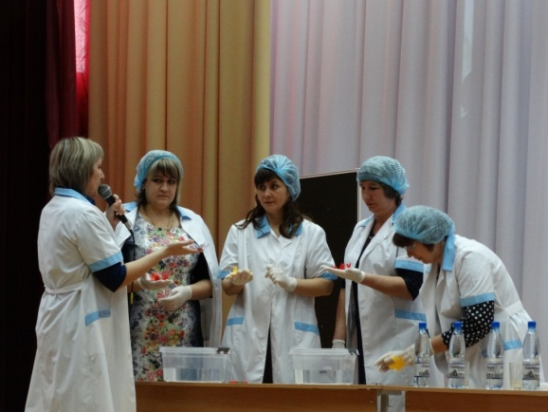 | Беловодченко Светлана Николаевна – воспитатель МБДОУ ДС «Соловушка» (ст. Нижнекундрюченская).
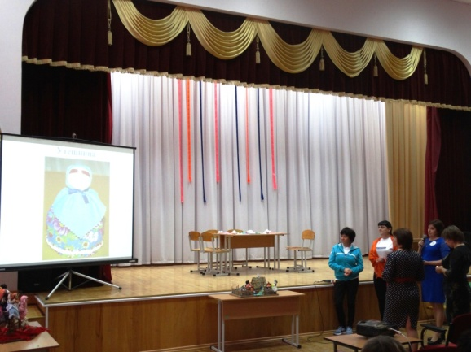 | Корнеева Светлана Николаевна – воспитатель МБДОУ ДС «Улыбка» (ст. Верхнекундрюченская).
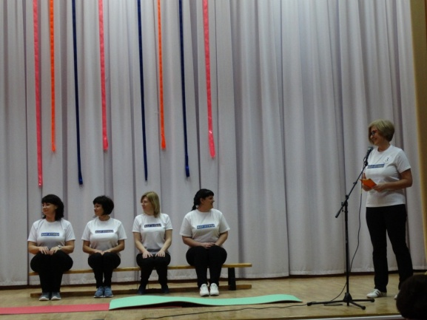 | Стовбур Ирина Владимировна – инструктор по физической культуре МБДОУ ДС «Жар-птица» (р.п. Усть-Донецкий).
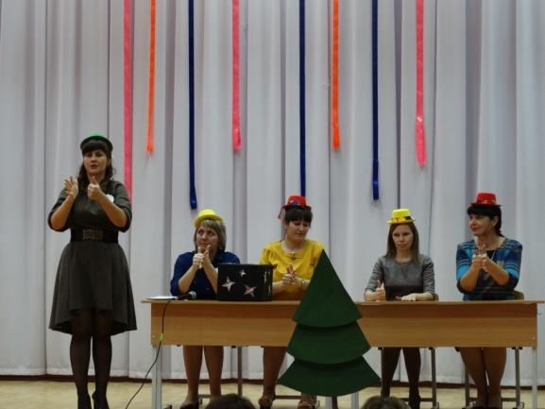 | Топилина Гульназ Юрьевна – воспитатель МБДОУ ДС «Родничок» (р.п. Усть-Донецкий).

Номинация «Педагог-психолог»:
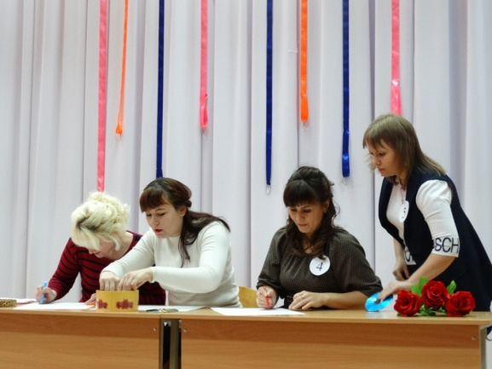 | Ермакова Дарья Викторовна – педагог-психолог МБДОУ детского сада «Теремок» (ст. Мелиховская).
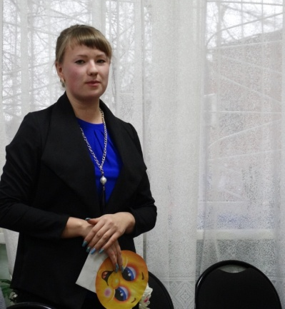 | Грибенюк Оксана Геннадьевна – педагог-психолог МБОО ПСОШ им. А.В.Калинина.

Номинация «Учитель года»:
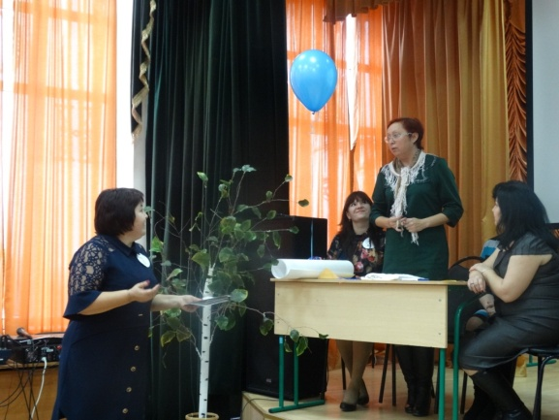 | Акимова Наталья Николаевна, учитель начальных классов МБОУ РСОШ;
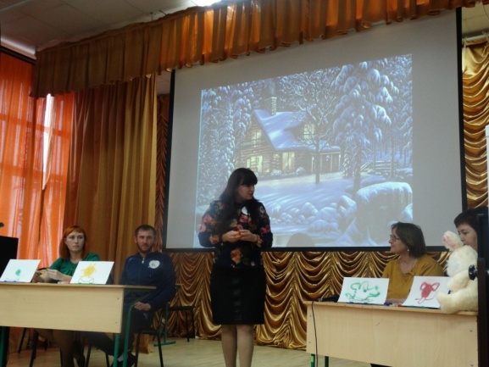 | Бородченкова Марина Михайловна, учитель начальных классов МБОУ МСОШ;
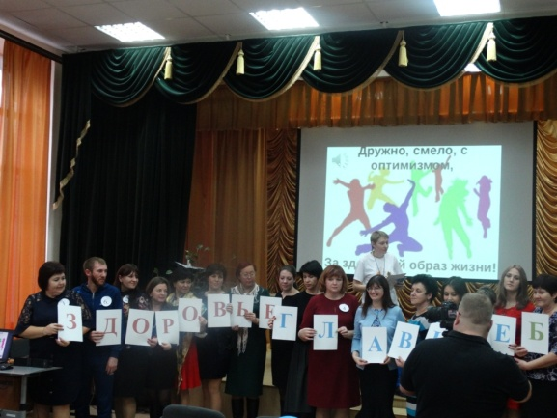 | Евдокимова Мария Николаевна, учитель физической культуры МБОУ УБСОШ;
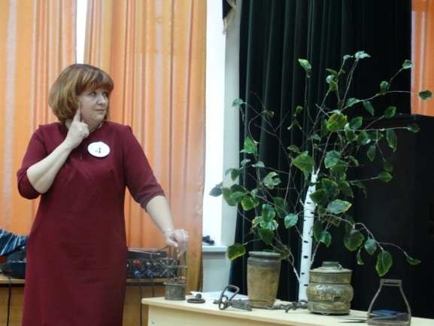 | Завгородняя Наталья Михайловна, учитель истории и обществознания МБОУ УДСОШ № 2.

Номинация «Учитель здоровья»
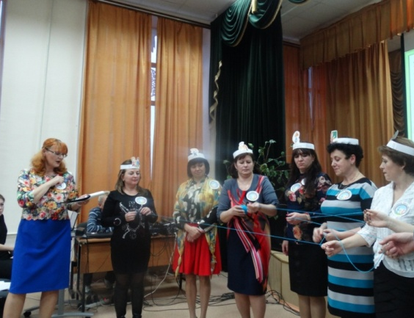 | Казанцева Елена Анатольевна, учитель начальных классов МБОУ УДСОШ № 2;
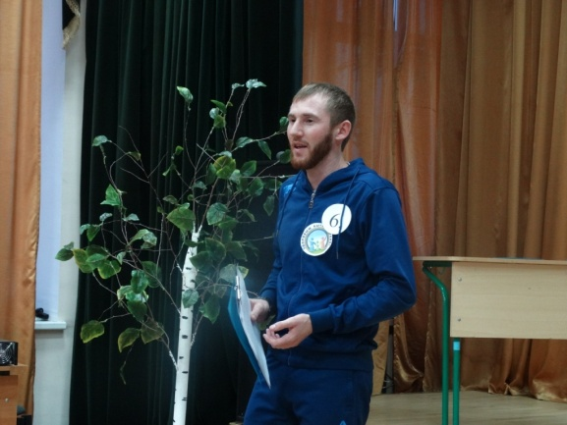 | Черемисов Виталий Викторович, учитель физической культуры МБОУ ВКСОШ.

Благодарим участников за профессионализм, творчество и креативность! Желаем здоровья, успехов и оптимизма!

